第三冊上學期期中考 姓名:___________
一、Answer the questions with complete sentences.(4 points)
- Q:中秋節是哪一天?
A:________________________________
- Q:一百加(plus)九百等於多少?
A:___________________________

quān chū zhèng què de pīn yīn
二.圈出正確的拼音： (Circle the correct sound. ) (5 points)

zhǒng zhòng zhǒng zhòng
- 他把（種、種）子（種、種）在土裡。

děng wǒ cháng zhǎng xiǎng yào zhǒng zhòng
- 等我（長、長）大，我想要（種、種）很多花。

hái huán yǒu shū yào hái huán
- 我（還、還）有一本書要（還、還）給你。

三、Fill in the blank according to its English meaning. (10 points)
Wait a minute
to write a letter
night
the best
happy


四、Look at the pictures and fill in the blanks.(42 points)

_____

_____
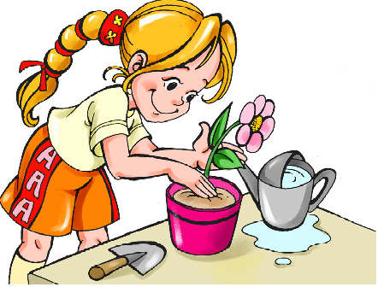

_____

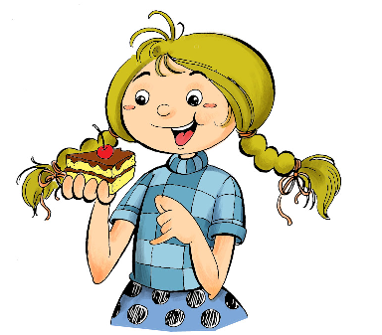
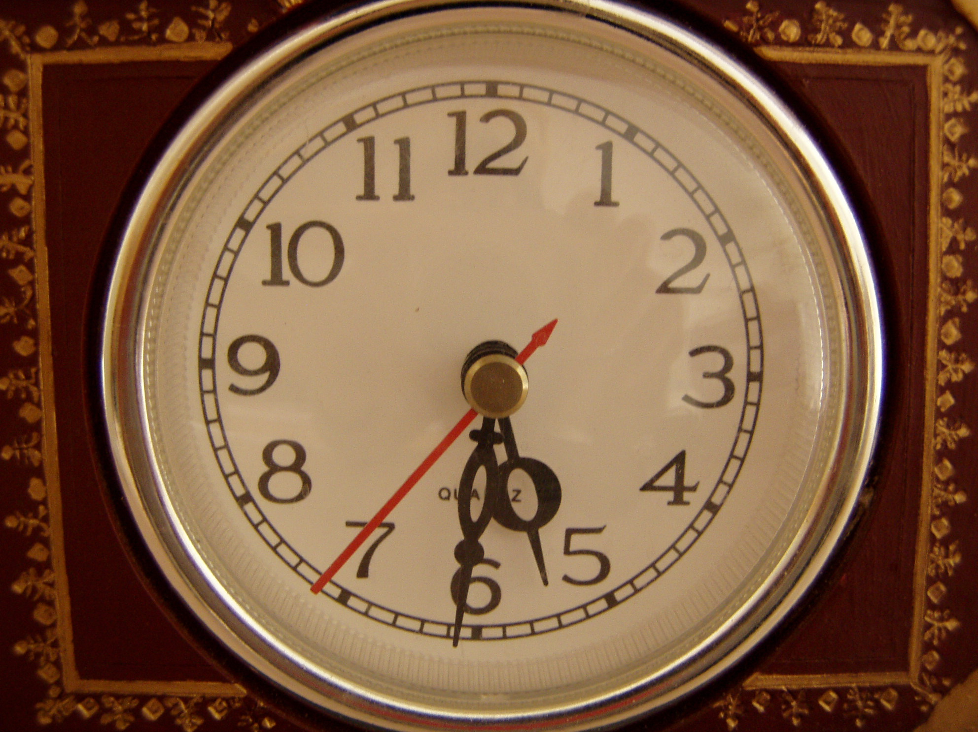

_____

_____

_____

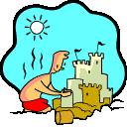
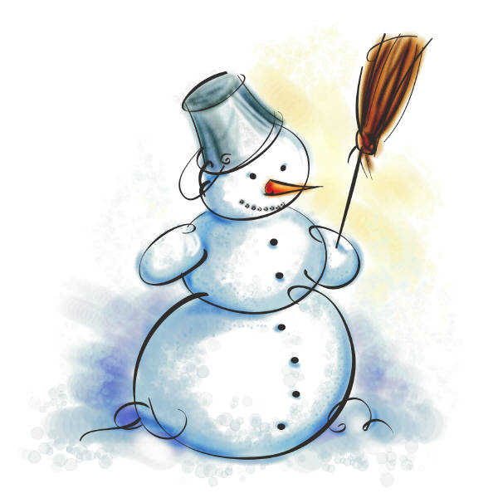
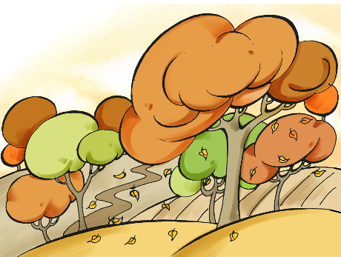

xià tiān
夏天 ____ __

五、Use these words and phrases to make a sentence. (12 points) 1. 爸爸 才 等了 ＊我們 好久， 回來。
＊

2. 種在土裡。 到了， 種子 ＊等春天 再把
＊

3. ＊許文山 看見 抬頭 出來了。 月亮
＊

tián tián kàn
六.填填看：(Fill in the blanks with the correct phrases.) (12 points)
上面
下面
前面
外面
裡面
後面

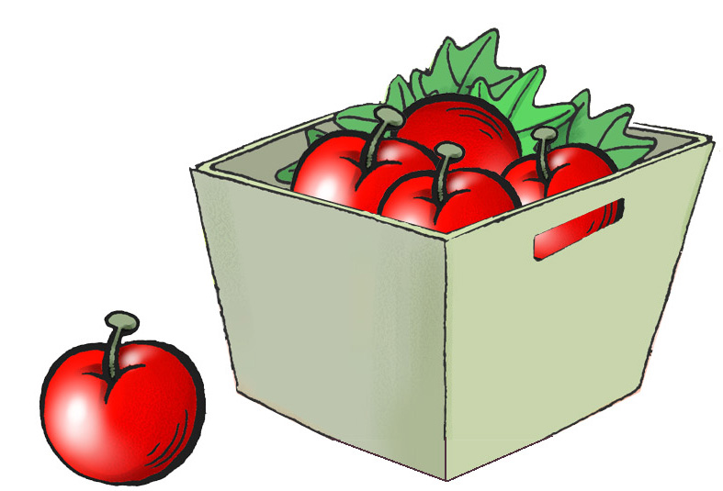
hé zi yǒu yí ge píng guǒ hé zi

盒子 有一個蘋果，盒子＿ ＿
yǒu sì ge píng guǒ
有四個蘋果。
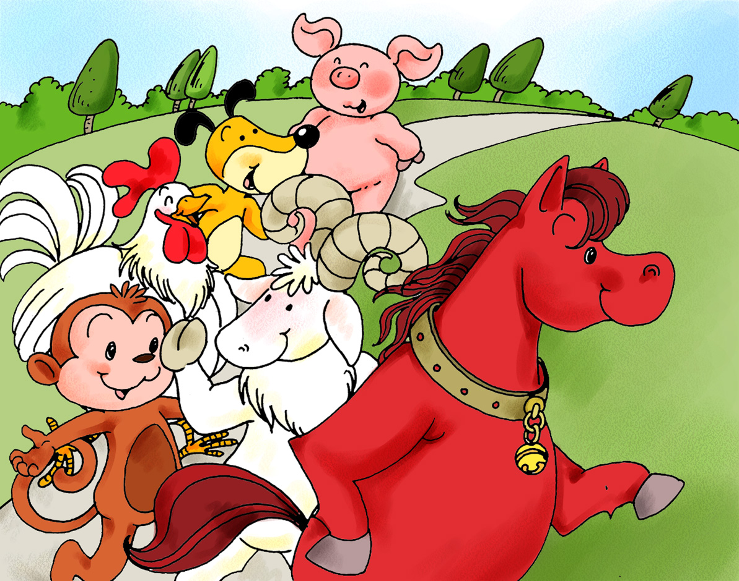

mǎ zǒu zài zuì yáng gēn zài mǎ de

馬走在最 ，羊跟在馬的

。

xiǎo māo zuò zài zhuō zi huā fàng zài zhuō zi

小貓坐在桌子 ，花放在桌子

。

tián rù shì dàng de dòng cí
七.填入適當的動詞：(Fill the blanks with the correct verbs.) (5 points)

拉
抬
放
掉
寫

xiǎo míng hé bà ba yì qǐ bǎ shū zhuō qǐ lái

- 小明和爸爸一起把書桌 起來。
xiǎo míng dù zi tòng tā yì zhí zài dù zi
- 小明肚子痛，他一直在 肚子。

qīng qing le yì fēng xìn zài zhuō zi shàng
- 青青 了一封信 在桌子上。

mā ma wǒ de wán jù jìn shuǐ lǐ le
- 媽媽﹗我的玩具 進水裡了。

八、Fill the blanks and choose the correct measuring unit according to the picture given. (20 points)


hóu
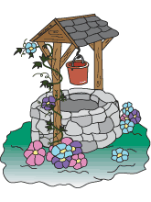
三隻猴子 __________ ____________

______ __________ ___________

